LISTE DES PARTIS ALLIES A LA GMD

No | PARTIS | SIGLES | LOGOS
1 | Forces des Intègres pour la Démocratie et la Liberté | FIDEL | 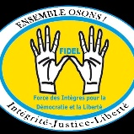
2 | Union pour la Démocratie et le Développement | UDD | 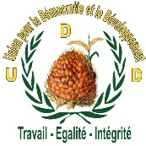
3 | Union pour le Mouvement Populaire | UMP | 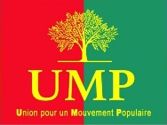
4 | Nouveau Départ | ND | 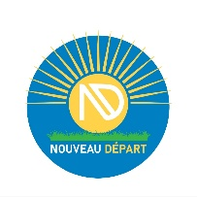
5 | Rassemblement Guinéen du Travail | RGT | 